衛生福利特別收入基金(不含社會福利基金、家庭暴力及性侵害防治基金及長照服務發展基金)110年度預算評估報告
衛生福利特別收入基金110年度預算案基金來源560億4,570萬9千元，基金用途679億2,057萬元，基金來源用途相抵後短絀118億7,486萬1千元，較109年度預算增加短絀30億8,538萬8千元（增幅35.10%），主要係長照服務發展基金新增辦理身心障礙者機構特別處遇費（含身心障礙福利機構服務躍升計畫），並增列長照服務給付及支付經費及住宿式服務機構品質提升卓越計畫所致。謹就衛生福利特別收入110年度預算案評估如下：
一、菸品健康福利捐徵收金額逐年下降，允宜審慎評估對財源籌措之影響，妥為研謀因應，並落實評核機制，俾提高資源配置成效
依菸害防制法第4條規定，菸品健康福利捐用於菸農與相關產業勞工之輔導及照顧、全民健康保險準備、中央與地方之菸害防制、衛生保健、社會福利、私劣菸品查緝及防制菸品稅捐逃漏等所需經費，其分配金額與運作係依據菸品健康福利捐分配及運作辦法辦理。謹將近年來菸品健康福利捐之徵收與運用情形分析如次：
(一)110年度菸品健康福利捐配置情形分析
110年度預算案菸品健康福利捐估計260億元，其中128.21億元列入全民健康保險基金，2.6億元列入公務預算中央與地方私劣菸查緝及防制菸捐逃漏，其餘129.19億元列入衛生福利特別收入基金之財源(詳表1)，以菸害防制及衛生保健基金獲配68.61億元最高，疫苗基金21.58億元、醫療發展基金19.44億元及社會福利基金13億元次之，其餘各基金獲配數介於0.26億元至3.9億元之間。
表1 菸品健康福利捐預算明細表 單位:新台幣億元
基金別 | 分配項目/用途 | 109年度 | 110年度
1.全民健康保險紓困基金 | 全民健康保險之安全準備及補助經濟困難者之保險費 | 2.45 | 3.90
2.全民健康保險基金 | 全民健康保險之安全準備及補助經濟困難者之保險費 | 120.05 | 126.10
2.全民健康保險基金 | 罕見疾病等之醫療費用、癌症防治、中央與地方菸害防制及衛生保健 | 1.98 | 2.11
3.菸害防制及衛生保健基金 | 罕見疾病等之醫療費用、癌症防治、中央與地方菸害防制及衛生保健 | 64.66 | 68.61
4.醫療發展基金 | 提升預防醫學與臨床醫學醫療品質、補助醫療資源缺乏地區及辦理生產事故救濟 | 18.18 | 19.44
5.疫苗基金 | 提升預防醫學與臨床醫學醫療品質、補助醫療資源缺乏地區及辦理生產事故救濟 | 20.34 | 21.58
6.生產事故救濟基金 | 提升預防醫學與臨床醫學醫療品質、補助醫療資源缺乏地區及辦理生產事故救濟 | 2.40 | 2.40
7.社會福利基金 | 中央與地方社會福利及長期照顧資源發展 | 12.25 | 13.00
8.長照服務發展基金 | 中央與地方社會福利及長期照顧資源發展 | 0.25 | 0.26
9.公務預算(年底賸餘款全數解繳國庫) | 中央與地方私劣菸查緝及防制菸捐逃漏 | 2.45 | 2.60
合計 |  | 245.00 | 260.00
資料來源：國健署提供。
(二)菸品健康福利捐徵收金額逐年下降，允宜審慎評估對財源籌措之影響，且倘徵收金額不如預期，恐致部分社會福利支出需增加國庫撥款數以支應所需
菸品健康福利捐自91年開徵以來，歷經2次(95年2月及98年6月)調整，從91年每千支250元(每包5元)，提高至95年每千支500元(每包10元)，迄98年再提高至每千支1,000元(每包20元)；菸捐徵收金額由91年79.09億元，增加至102年355.93億元，103至105年介於327.48億元至343.68億元，自106年下降為323.33億元，迄108年續減少至277.63億元(詳表2)，近3年度皆呈現遞減趨勢(詳圖1)。
表2 菸品健康福利捐歷年收入表 單位:新台幣億元
91年 | 92年 | 93年 | 94年 | 95年 | 96年 | 97年 | 98年 | 99年
79.09 | 104.23 | 96.55 | 105.48 | 172.10 | 201.12 | 201.09 | 245.66 | 344.38
100年 | 101年 | 102年 | 103年 | 104年 | 105年 | 106年 | 107年 | 108年
347.41 | 342.89 | 355.93 | 327.48 | 331.23 | 343.68 | 323.33 | 281.28 | 277.63
資料來源：整理自各年菸害防制年報。
圖1 菸品健康福利捐歷年收入圖 單位:新台幣億元
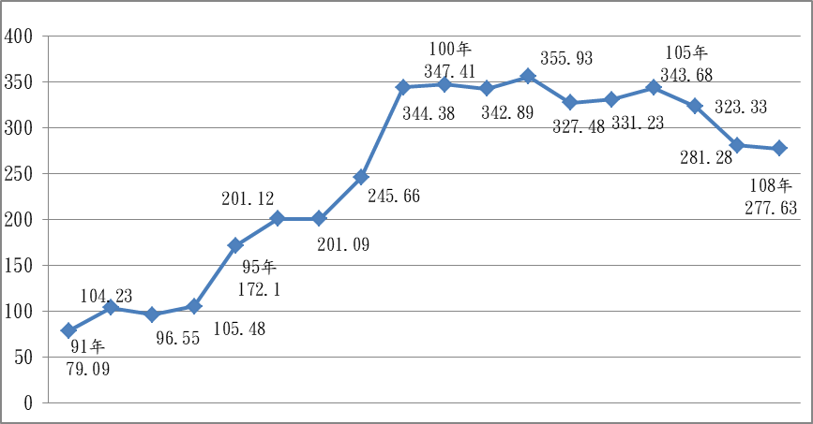
資料來源：衛福部提供資料。
鑒於菸酒對身體健康危害甚鉅，政府自91年起課徵菸酒稅，其中菸品稅額復自106年6月起調增，每包由11.8元，增加至31.8元，迄107年菸稅徵收額成長至448.89億元(約8成來自國產菸類)，較106年247.16億元增加逾8成，108年略減為441.56億元(逾8成來自國產菸類)；然提高菸稅卻有抑制菸品銷售量之效果，復因菸害防制法實施後，我國成人吸菸率從97年21.9%下降至107年13.0%，降幅達4成，以上因素皆抑制菸品消費量，進而影響菸捐之徵收。
另依社會福利基金收支保管及運用辦法第3條及第4條之規定，社會福利基金屬特種基金之特別收入基金，主要收入來源為菸品健康福利捐收入。惟與菸品有關之稅捐收入因隨菸品消費人口消長而波動，向來缺乏穩定性，如社福基金107年度來自菸品健康福利捐收入13.20億元，較106年度25.44億元大幅減少12.24億元(減幅48.11%)，致菸品健康福利捐分配收入占基金用途比率由106年度之162.63%降至107年度之83.02%(詳表3)。
表3 菸品健康福利捐收入占社福基金用途之比率一覽表
單位：新臺幣千元；%
項目  年度 | 菸品健康福利捐分配收入 | 基金用途 | 菸品健康福利捐分配收入占基金用途比率 | 國庫撥款收入 | 本期餘(絀)
101年度決算數 | 1,022,678 | 1,609,754 | 63.53% | 194,196 | (74,749)
102年度決算數 | 981,509 | 1,689,054 | 58.11% | 177,637 | (116,801)
103年度決算數 | 1,062,728 | 1,673,367 | 63.51% | 137,383 | (94,916)
104年度決算數 | 1,219,679 | 1,727,306 | 70.61% | 123,645 | (111,582)
105年度決算數 | 1,718,376 | 1,527,157 | 112.52% | 188,585 | 779,388
106年度決算數 | 2,543,746 | 1,564,104 | 162.63% | 123,645 | 832,560
107年度決算數 | 1,319,976 | 1,589,864 | 83.02% | 154,897 | 543,781
108年度決算數 | 1,388,149 | 1,780,899 | 77.95% | 161,177 | 120,936
109年度預算數 | 1,225,000 | 1,901,223 | 64.43% | 139,368 | (90,287)
110年度預算案數 | 1,300,000 | 2,117,040 | 61.41% | 100,000 | (205,658)
資料來源：衛福部社家署。
鑑於近年菸品健康福利捐收入呈逐年下降趨勢，爰增加國庫撥款以支應所需，惟近來政府財務狀況嚴峻，國庫撥款收入亦呈減少趨勢。如該基金101至109年度國庫撥款收入約在1.24億元至1.94億元間，惟110年度該項收入僅編列1億元，復因110年度基金用途21.17億元，較109年度19.01億元增加2.16億元，預計基金短絀2.06億元，顯示基金財務頗具壓力，允宜持續規劃妥謀財源。
而社福基金雖屬特別收入基金，惟其收入主要來源為菸品健康福利捐，缺乏穩定性及成長性，長期恐不敷支應基金用途所需經費，需仰賴國庫撥補挹注資金。鑑於近來中央政府財政狀況頗為困窘，主管機關允宜綜合考量整體稅制及政府財務資源配置，尋求可長可久之財源，俾利維持該基金之長期穩健經營。
(三)允宜落實菸品健康福利捐運用評核機制，並適時調整分配比率，以提升資源運用效率
菸品健康福利捐之徵收係以防制菸害與維護國民健康為目的，其徵收金額龐大，且隨菸品健康福利捐分配及運作辦法於104及105年修訂，將菸捐用途擴及長期照顧資源發展及生產事故救濟相關經費，使菸捐之分配與運用更為外界所關注。近年來審計部對於菸品健康福利捐運用提出相關意見略以，部分菸品健康福利捐分配項目仍有運用效率欠彰情事，如財政部獲配之「中央與地方私劣菸品查緝」項目，101至107年度地方政府共計獲配11億餘元，實支數7億餘元，執行率僅約7成，而108年度劣菸品查緝支用數占獲配數之比率仍低於8成，累計賸餘數已達3.84億元，顯示分配金額超過實際經費需求數；另107年度部分地方政府運用菸品健康福利捐補助款推動菸害防制及衛生保健工作，發生支用未符規定等情事，亟待落實外部評核機制。有鑒於此，主管機關允宜確依菸品健康福利捐分配及運作辦法第5條第3項規定，強化菸捐之管理與評核機制，並適時調整分配比率，俾提升資源整體運用成效。
綜上，鑒於菸稅調漲與菸害防制宣導，皆有抑制菸品消費量之效果，應審慎評估對財源籌措之影響，另外界對於菸品健康福利捐徵收與運用甚為重視，主管機關允宜落實菸捐分配與運用之考核追蹤，確保運用符合規定，以維護徵收之正義性，並視實際支用狀況適時調整分配比率，提升菸品健康福利捐運用成效。
（分機：1930 芮家楨1931何殷如）

依社會福利基金收支保管及運用辦法第3條規定：「本基金為預算法第4條第1項第2款所定之特種基金，編製附屬單位預算，…。」、第4條規定：「本基金之來源如下：一、由政府循預算程序之撥款。二、菸品健康福利捐撥入款。三、本基金之孳息收入。四、受贈收入。五、其他有關收入。」
衛生福利部應就菸品健康福利捐使用成效、行政配合及預算執行狀況等進行評核，納入未來調整分配比率之參考。

